家 长 通 知 书
我校是上海市科技特色教育示范校和上海市天文特色学校。今年 7月27日将发生一生难见几回的罕见天象——“火星大冲”，因为上一次发生是2013年，而如果错过这次，下一次要等到2035年。届时，从地球上看，这颗红色行星与太阳相对，日落时分升起，直到日出方才落下，整夜可见，亮度将超过－2.8等，可谓光彩夺目。如果借助天文望远镜，人们甚至可看到其表面的平原、盆地和山丘以及特有的超大规模沙尘暴。
为此我校将举办“聚焦神秘红色行星 邀您共赏天文大观——上南中学‘2018火星大冲’观测活动暨天文科普夏令营”，组织学校师生、社区公众和星友们进行火星大冲观测和拍摄活动，借此丰富大家暑假生活。同时，为了保证活动的有序开展，我们将招募部分同学担任本次活动的学生志愿者，参与活动。望家长给予支持。
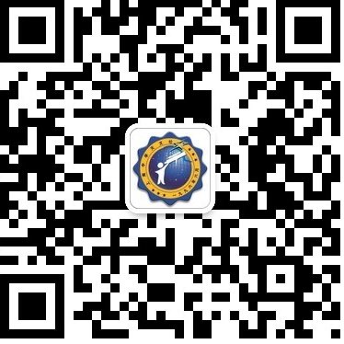
活动内容：太阳黑子观测、天文科普讲座、火星观测、球幕星空影片欣赏、旋转星图DIY等，具体见“活动方案”。
活动时间：7月27日——7月28日，共两天一晚，7月27日上午8：30签到，若遇下雨，活动取消。
活动地点：上南中学（华绣路260号）报告厅和天文台。
指导老师：温安林：13761593861；张老师：18930872033
注意事项：
- 参加活动须得到家长同意，并提交经家长签字的“家长通知书”。
- 学生穿着校服、仪表规范，志愿者工作热情大方、文明礼貌。
- 所有同学必须听从老师和学生干部的管理，不得单独行动。
- 活动结束即刻回家，不在外逗留，并注意路上交通安全。

尊敬的家长：
如果你支持你的孩子参加此次“火星大冲观测活动”，请自行打印本通知，并在家长签字一栏中签名，同时也欢迎您的参与。 请家长和同学在下面打勾并签名：
同意孩子参加此次活动……………………………………………（ ）
不同意孩子参加此次活动…………………………………………（ ）
家长签名 ： 家长手机：
同学签名 ： 班 级：
上海市上南中学
2018年6月29日
若以本次活动为幌子, 假冒家长签名，擅自外出，发生任何情况责任自负！

